ПРЕЗЕНТАЦИЯ ООО
«БАШВЕЛДИНГ»
2026

О компании

Строительная компания ООО «БАШЕЛДИНГ» является динамично развивающимся предприятием в сфере капитального строительства и реконструкции объектов. Наша компания осуществляет сварку стальных (металлических) трубопроводов диаметров DN10-1420 (PN10-40) и сопутствующих металлоконструкций (для установки и крепления инженерного оборудования, и трассировки труб) согласно ГОСТ 16037-80 (Соединения сварные стальных трубопроводов). Сварка стальных трубопроводов производится методом электродуговой сварки плавящимся электродом и сварки неплавящимся (вольфрамовым) электродом в среде защитных газов.

Перечень услуг по выполнению функций Подрядчика:
- выполнение работ, монтаж конструкций, систем инженерно-технического обеспечения объекта строительства в соответствии с проектной и рабочей документацией;
- разработка и применение организационно-технологической документации;
- осуществление строительного контроля, в том числе контроля за соответствием
применяемых строительных материалов и изделий требованиям технических регламентов, проектной и рабочей документации;
- ведение исполнительной документации;
- обеспечение безопасности труда на строительной площадке, безопасности
строительных работ для окружающей среды и населения;
- управление стройплощадкой, в том числе обеспечение охраны стройплощадки и сохранности объекта до его приёмки застройщиком (заказчиком);
- выполнение требований местной администрации, действующей в пределах ее компетенции, по поддержанию порядка на прилегающей к стройплощадке территории.
Команда высококвалифицированного персонала компании, инженерно-технических работников и специалистов.
2026 году строительная компания ООО «Башвелдинг» завершила выполнение сварочно-монтажных работы по модернизации с заменой топочных поверхностей нагрева, пароперегревателей, перепускных трубопроводов с арматурой по пароводяному тракту котлоагрегата, Котла ПК-24 на объекте расположенном город Ангарск, Иркутская ТЭЦ-1
В феврале 2026 года ООО «Башвелдинг» приступила к выполнению сварочно-монтажных работ на объекте «Кингисепп 2. Аммиак и Карбамид. Еврохим. Ленинградская обл.». Компания-инвестор поставила задачу в короткий срок возвести более 10000 метров трубопроводов обогрева.

Объекты

Законченные строительством объекты

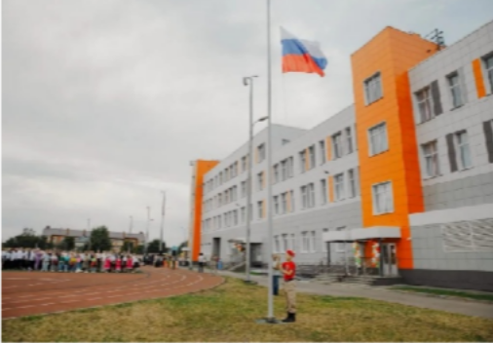 | Средняя общеобразовательная школа № 14 в Бузулуке.  г. Бузулук  Сварочно-монтажные работы устройства отопления в школе, обслуживание систем, обеспечивающих комфортный микроклимат в помещениях
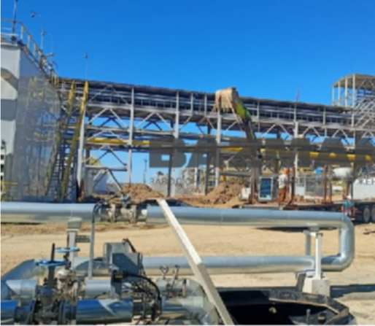 | ООО «Афипский НПЗ»  (функции Субподрядчика)  Пгт. Афипский ул. Шоссейная;  Сварочно-монтажные работы, хромомолибденовых и хромомолибденованадиевых сталей с подогревом стыков на объекте ОЗХ комплекса глубокой переработки и ЦРППик.
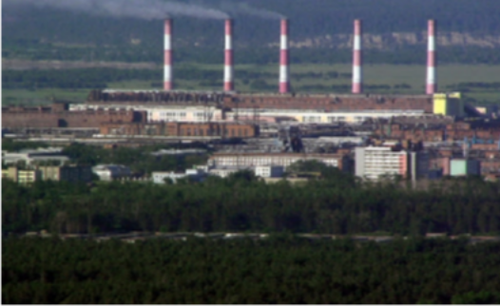 | «Иркутская ТЭЦ-10» (функции Субподрядчика) г. Ангарск  Сварочно-монтажные работы по модернизации с заменой топочных поверхностей нагрева, пароперегревателей, перепускных трубопроводов с арматурой по пароводяному тракту котлоагрегата, Котла ПК-24.

Строящиеся объекты

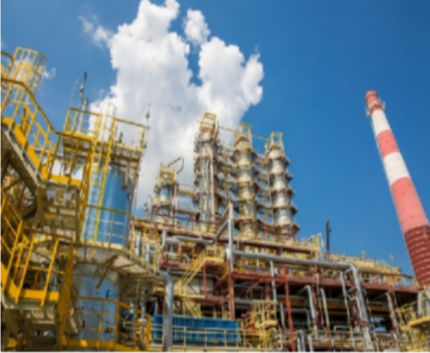 | «Кингисепп 2. Аммиак и Карбамид. ЕвроХим», 188452, Ленинградская область, Кингисеппский р-н, Фосфорит промзона,  Центральный проезд,1  (функции Субподрядчика)  Сварочно-монтажные работы трубопроводов обогрева (теплоспутник), с полной разработкой магистрали, обвязки оборудования, манифольдов, обогрев оборудования КИПиА, испытания на герметичность, плотность трубопроводов пара и гликоля.

Наши гарантии и преимущества

МЫ ГАРАНТИРУЕМ
- Профессиональный подход строительства Вашего объекта.

- Информационную и финансовую прозрачность каждого отдельного этапа строительства объекта и взаимодействия Генподрядчика с подрядными организациями;

- Строительство объекта в рамках согласованного бюджета строительства, определённого после разработки проектно-сметной документации;

- Сроки строительства. Выполнение отдельных этапов работ и сдачу законченного строительством объекта в эксплуатацию в согласованные сроки;

- Качество строительства. Соответствие построенного объекта утверждённой проектной документации, действующим регламентам, строительным нормам и правилам.

НАШИ ПРЕИМУЩЕСТВА

- Наличие зрелой, профессиональной команды ООО «Башвелдинг» - инструмента управления строительством Вашего объекта строительства;
- Наличие проектных подразделений в подрядных организациях, что позволяет оперативно разрабатывать и вносить изменения в рабочую документацию;

- Конкурентные цены на услуги по выполнению сварочно-монтажных работ

